## O`z – o`zini saqlash zanjirini tuzish va boshqarish

### Mavzudan maqsadi

* O`z – o`zini saqlovchi zanjirni tuzish va boshqarishni o`rgatish

### Nazariy qism

Zanjirda o`z o`zini saqlash xususiyati ish davomiyligini ta’minlaydi. Buning uchun reledan foydalaniladi. Hozirgi kunda nafaqat sanoat korxonalarida balkki kundalik turmushimizda juda muhim. Agar zanjirda o`z o`zini saqlash xususiyatini qo`shib ulamasak tugmani bosganda ishlaydi, bosmasa to`xtaydi. Hozirda sanoat korxonalarida reledan keng foydalaniladi.

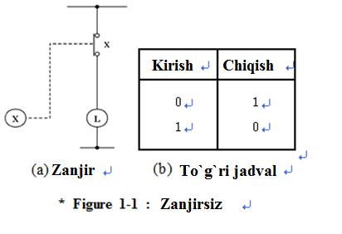

4 – rasm. Tugmani rele orqali ulab chiroqni yoqish

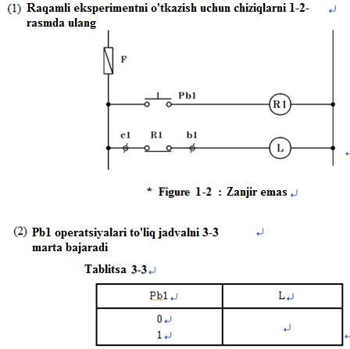

5– rasm. O`z o`zini saqlovchi zanjir sxemasi

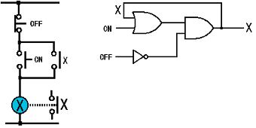

6 – rasm. O`z o`zini salovchi mexanizmlar sxemasi

Boshlang'ich afzalligi o'z-o'zidan ushlab turishiini ifodalaydi. Boshlang'ich tugmasi bosilsa Relay ishga tushadi va agar o'zi harakatlanadigan bo'lsa, relesi bilan aloqa o'rnatilsa, u holda oqim boshlang'ich tugmachasiga va "a" kontaktga o'tadi. Bu yerda boshlash tugmasi yopilib qoladi va o'z-o'zidan ushlash uchun "kontaktni" oqimlari qaytariladi. O'z-o'zidan ushlab turish uchun siz ketma-ket o'z-o'zidan ushlab turgan kontaktga ulangan tugmani bosib bekor qilishingiz mumkin. Ushbu tugma bilan boshlash va to'xtatish tugmachasining tugmalari bir vaqtning o'zida bo'lsa, o'rni qiziqarli holga aylanadi. Ya'ni boshlang'ich holat. Bunga "boshlang'ich holatni o'z-o'zidan ushlab turuvchi elektron"

### Amaliy mashg`ulot

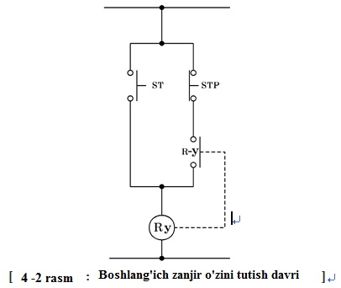

7 – rasm. O`z – o`zini saqlash xususiyati